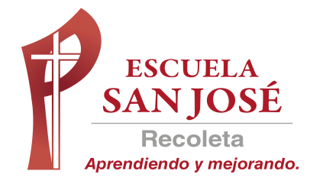
UNIDAD: “Los inicios de la modernidad: Humanismo, Reforma y el choque de dos mundos.”

Viajes de exploración y Descubrimiento de América ( 15 al 19 de junio)
Objetivo de la clase: Reconocer los principales expediciones llevadas cabo por Europa, identificando sus principales características.

Viajes de exploración

Desde principios del siglo XV (1.400 d.C.) hasta principios del siglo XVI (1.500 d.C.) se desarrollaron los grandes descubrimientos geográficos que tuvieron como principales actores a los países de Portugal en primera instancia y España posteriormente, quienes se vieron favorecidos por su ubicación geográfica, ya que se encontraban frente al Océano Atlántico, lo que permitió ampliar el horizonte geográfico que existía a la fecha.

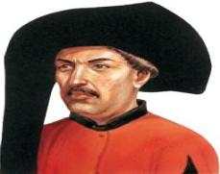
La Empresa lusitana
Los primeros que se atrevieron a abandonar las costas conocidas fueron los portugueses quienes pretendían llegar a las costas orientales de Catay y Cipango navegando desde Europa en primera instancia hacia el sur, circunnavegando el continente Africano pasando así del Atlántico al Índico. Hecho que se consiguió después de una serie interminable de viajes que desarrollaron navegantes bajo la bandera del reino de Portugal.
Mientras tanto avanzaban, los portugueses fueron instalando en varios sitios factorías o enclaves en los qué comerciaban, la instalación de estos enclaves permitió prescindir de un proceso de conquista, permitiendo a los portugueses mantener su presencia sin necesidad de una penetración hacia el
El principal promotor del desarrollo naviero lusitano fue el príncipe Enrique, el Navegante. Quien fundó una escuela de navegación en Sagres donde se instruían marinos y cartógrafos.
interior de los continentes. De estas factorías, los portugueses obtenían principalmente oro, esclavos y especias.
Este objetivo de alcanzar el lejano oriente se logró después de una serie interminable de viajes, entre los más destacados encontramos, el descubrimiento de la isla de Madeira en 1418 por João Gonçalves Zarco y Tristão Vaz Texeira; La exploración del archipiélago de las Azores comenzó con Diogo da Silves en 1432; La conquista de Cabo Bojador en 1434 por Gil Eanes, Cabo Negro por Diego Cao en 1484, entre otros.
Pero las expediciones de mayor importancia fueron las de Bartolomé Díaz, quien alcanzó el extremo sur de África en 1488, bordeando el cabo que en primera instancia se llamó tormentoso (cabo de Buena Esperanza) encontrando la ruta para poder llegar a las indias orientales. Pero fue Vasco de Gama quien logró alcanzar las indias orientales llegando específicamente a Calicut en mayo de 1498. El Navegante Pedro Álvarez Cabral en el año de 1500, alcanzó las costas del Brasil, tomando posesión en nombre del rey de Portugal, prosiguiendo después la ruta hacia el oriente lejano. La ruta portuguesa al Asia quedaba así abierta. En 1511 los portugueses llegaron a las Molucas (islas de las Especias) y establecieron su hegemonía en el Índico, a base de factorías comerciales repartidas en Insulindia y China. Se controlaba así el comercio directo de las especias, la seda y el algodón.

Empresa castellana
Las travesías españolas comenzaron varias décadas después de iniciadas las lusitanas, estas comenzaron en el año de 1492, cuando la corona española logra expulsar a los musulmanes de la Península Ibérica y tomar la ciudad de Granada, permitiendo la unificación de sus reinos. El patrocinio de la corona española permitió la realización por parte de Cristóbal Colón de su travesía naviera, cuyo proyecto consistía en llegar a las costas orientales navegando rumbo a occidente. Se apoyaba en datos extraídos de la correspondencia que mantuvo con el cosmógrafo florentino Toscanelli que le convencieron de la redondez de la Tierra. Pensó que la ruta a la India por el Oeste era más corta que por el Este. Además, así se evitaba entrar en las regiones marítimas controladas por la marina portuguesa. Las exploraciones españolas se concentraron en mayor medida en lo que en principio se pensó que eran las indias occidentales (América) entre 1499 y 1516. Los viajes culminaron con la expedición de Hernando de Magallanes y Sebastián Elcano (1519 – 1522) la cual demostraría la esfericidad de la tierra.

Otras expediciones
Después de la llegada de Cristóbal Colón a América, se realizaron otros importantes viajes y descubrimientos que fueron ampliando el conocimiento del mundo por parte de los europeos, los que a su vez motivaron a otros reinos europeos como Francia e Inglaterra a buscar una nueva ruta a las riquezas de del lejano oriente. Estas principalmente se concentraron en las costas de Norteamérica en los territorios actuales de Estados Unidos y Canadá.
Las expediciones inglesas fueron escasas y en la mayoría de las veces trágicas, la más importante que encontramos es la de Juan Caboto navegante genovés pagado por Inglaterra, realizando dos expediciones (1497 y 1498) a la península del Labrador.
Por su parte las exploraciones francesas, fueron realizadas por el navegante florentino al servicio de Francia Jerónimo Verrazzano, quien descubrió la desembocadura del rio Hudson y posteriormente en 1526 realiza una segunda expedición de la cual no quedan testimonios. Un segundo explorador Jacques Cartier (1534 -1536) realiza exploraciones desde Terranova hasta el estuario del río San Lorenzo, en Norteamérica.
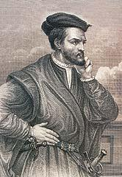
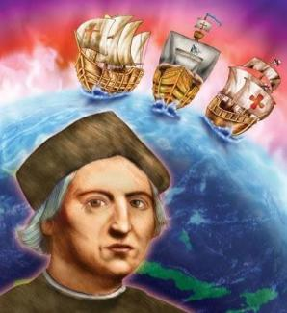

Actividad:
Lee el presente documento y responde las preguntas siguientes:
“Nadie ha podido averiguar nada cierto sobre el océano, por su difícil y peligrosa navegación, profunda oscuridad y tenebrosas aguas, por sus frecuentes tempestades y por el miedo a sus grandes peces y soberbios (insuperables] vientos; pero en él se encuentran muchas islas, habitadas algunas y despobladas otras. No habrá marino que se atreva a navegar en él ni penetrar en su profundidad, y si algo ha navegado, ha sido siempre siguiendo sus costas, sin apartarse de ellas, porque las olas de este mar, son altas como montañas […]”
Fuente: Crónicas del geógrafo Al-Idrisi (siglo XII), compiladas en: José Antonio Conde, Descripción de España de
Xerif Aledris, conocido por el Nubiense, Imprenta Real, 1799. Extraído de: http://www.curriculumenlineamineduc.cl/605/articles-26922_recurso_pdf.pdf

- ¿Qué temores influyeron poderosamente en los propios navegantes? ¿Estos temores eran reales o ficticios?

- ¿Qué características presentaba la navegación de la época y por qué se realizaba de esa forma?

Videos sugeridos para apoyar la explicación del contenido:
https://www.youtube.com/watch?v=nqaQikbY0nU
https://vimeo.com/422566993

